计算题：教师薪水案例
虚拟变量回归模型+异方差检验+约束回归
胡华平
2025-12-22

1 案例分析题
教师薪水案例数据：一项研究希望分析高校教师薪水$salary$的相关影响因素，共收集了样本数n=397的数据集（部分数据集见 表 1 ）：
表 1: 高校教师薪水案例数据集（样本数n=397）
obs | salary | phdyrs | servyrs | rank | area | sex
3 | 79750 | 4 | 3 | Ast | B | M
35 | 80225 | 4 | 2 | Ast | B | F
49 | 140096 | 25 | 25 | Pro | B | F
144 | 89942 | 3 | 3 | Ast | B | M
165 | 88795 | 1 | 0 | Ast | B | M
191 | 180000 | 22 | 9 | Pro | B | M
286 | 81800 | 49 | 49 | Aso | A | M
329 | 99247 | 10 | 10 | Aso | B | M
339 | 128464 | 32 | 25 | Pro | B | M
384 | 105000 | 44 | 44 | Pro | A | M

其中，相关变量的具体定义见下面 表 2 ：
表 2: 变量定义及说明
变量 | 定义 | 取值
obs | 样本 | 整数，1~397
salary | 薪水 | 定量变量，单位美元
phdyrs | 获得博士学位的年数 | 定量变量，取整数
servyrs | 工作年数 | 定量变量，取整数
rank | 职称 | 定性变量，Pro表示教授、Aso表示副教授、Ast表示助理讲师
area | 研究领域 | 定性变量，A表示理论研究，B表示应用研究
sex | 性别 | 定性变量，M表示男性，F表示女性

下面计算题都是基于以上案例情景和数据集。请认真读题并按要求作答。
1.（共12分，共4小题）A研究人员尝试构建了如下的线性回归模型（见 式 1 ）：
$$\begin{matrix}\begin{matrix}salary_{i} & =β_{1}+β_{2}phdyrs_{i}+β_{3}servyrs_{i}+u_{i} & & \text{(linear model )}\end{matrix}\end{matrix} \left(1\right)$$
然后采用OLS方法进行估计，得到如下面 图 1 所示的EViews报告。
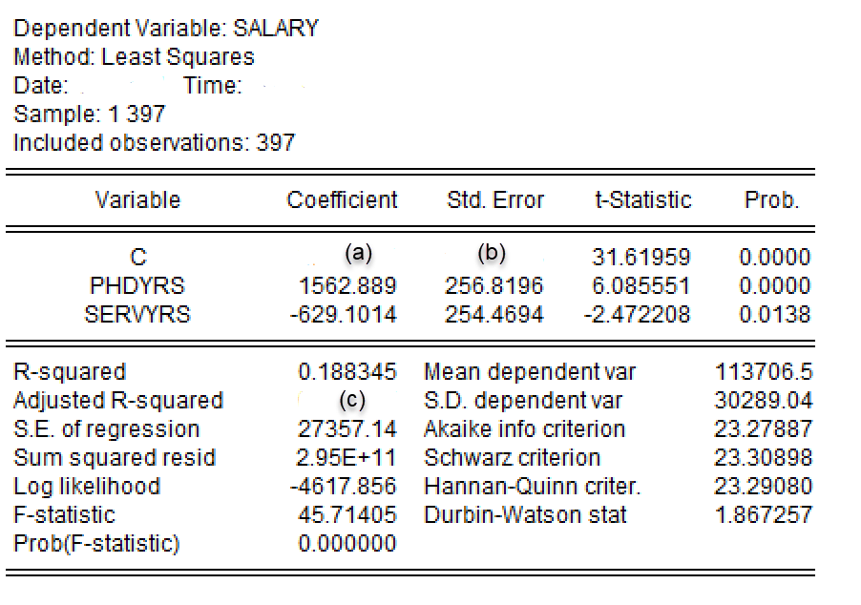
图 1: 线性回归模型(1)的OLS回归报告

（1）（4分）已知数据集中，平均薪水$\overline{salary}$=113706.4584美元、平均博士毕业年数$\overline{phdyrs}$=22年、平均工作年数$\overline{servyrs}$=18年，请分别计算上述EViews的回归结果中的空白项a和空白项b。（要求：写出主要计算过程；结果保留4位小数。）

（2）（2分）如果某位教师的博士毕业年数为5年（也即$phdyrs=5$），而且工作年数为3年（也即$servyrs=3$），请根据上述EViews的回归结果计算该教师的薪水的估计值是多少。（要求：写出主要计算过程；结果保留2位小数。）

（3）（3分）根据上述EViews的回归结果，请计算出参数$β_{3}$的95%置信区间。（提示：$t_{0.975}\left(394\right)=$ 1.9660；计算结果请保留4位小数。）

（4）（3分）根据上述EViews的回归结果，请计算出空白处c的调整的可决系数$\overline{R^{2}}$。（要求：写出主要计算过程；计算结果保留4位小数。）

2.（共12分，共3小题）A研究人员根据前述EViews回归报告（见 图 1 ），对其回归残差的平方$e_{i}^{2}$进一步进行了如下的诊断辅助建模：
$$\begin{matrix}\begin{matrix}e_{i}^{2}=δ_{1}+δ_{2}phdyrs_{i}+δ_{3}servyrs_{i}+δ_{4}phdyrs_{i}^{2}+δ_{5}servyrs_{i}^{2}+v_{i} \text{(aux model)}\end{matrix}\end{matrix} \left(2\right)$$
对上述辅助模型使用EViews软件分析得到如下报告（见 图 2 ）：
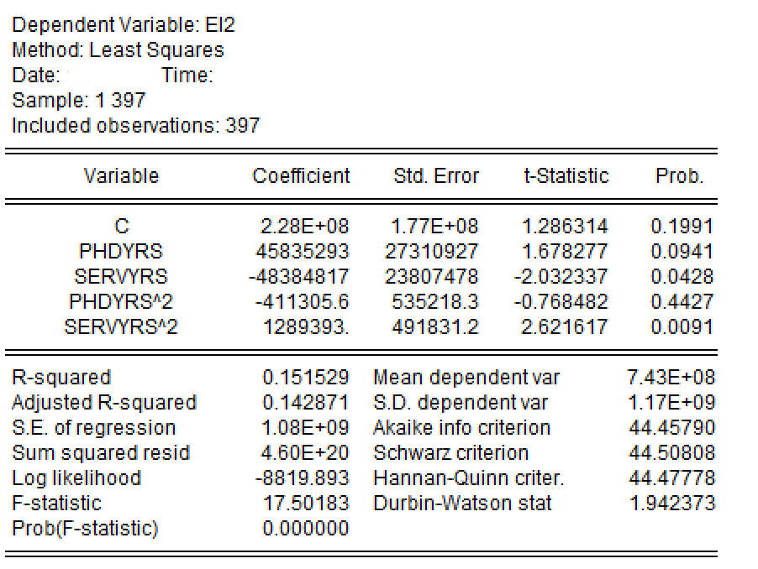
图 2: 模型aux model的EViews回归报告
（1）（4分）请你指出上述辅助诊断模型（见 式 2 ）可以用于检验（诊断）放宽经典线性回归模型假设的那种问题？这一检验的具体名称是什么？请你写出这一检验的原假设$H_{0}$和备择假设$H_{1}$分别是什么？

（2）（4分）根据上述EViews回归报告（见 图 2 ），请你写出第（1）问中检验方法的统计量理论计算公式，并计算出具体统计量值。给定显著性水平$α=0.05$，请你得出诊断检验的最终诊断结论。（要求：写出理论过程；计算结果保留4位小数。提示：已知$χ_{0.95}^{2}\left(5\right)$=11.0705；$χ_{0.95}^{2}\left(4\right)$=9.4877；$χ_{0.95}^{2}\left(2\right)$=5.9915）

（3）（4分）A研究人员根据上述的诊断检验分析，如果他认为很有必要对最开始设想的线性模型（见 式 1 ）进行加权最小二乘法（WLS）矫正。请你为他写出加权最小二乘法的权重${\tilde{w}}_{i}$的正确表达式。（要求：写出理论表达式即可。提示：给定${\tilde{e}}_{i}^{2}={\tilde{δ}}_{1}+{\tilde{δ}}_{2}phdyrs_{i}+{\tilde{δ}}_{3}servyrs_{i}+{\tilde{δ}}_{4}phdyrs_{i}^{2}+{\tilde{δ}}_{5}servyrs_{i}^{2}$）

3.（共16分，共4小题）为了更好地分析教师薪水$salary_{i}$的决定机制，B研究人员决定将数据中的定性变量（职称$rank_{i}$、研究领域$area_{i}$和性别$sex_{i}$，具体见变量定义表 表 2 ）也纳入回归分析模型中来，并将这些定性变量依次转换为如下所示的虚拟变量，
$$\begin{matrix}rank_{i}:\left\{\begin{matrix}rank_Pro=\left\{\begin{matrix}1, & \text{Pro} \\ 0, & \text{not Pro}\end{matrix}\right. \\ rank_Aso=\left\{\begin{matrix}1, & \text{Aso} \\ 0, & \text{not Aso}\end{matrix}\right. \\ rank_Ast=\left\{\begin{matrix}1, & \text{Ast} \\ 0, & \text{not Ast}\end{matrix}\right. \\ \end{matrix}\right.\end{matrix}$$
$$\begin{matrix}area_{i}:\left\{\begin{matrix}area_A=\left\{\begin{matrix}1, & \text{A} \\ 0, & \text{not A}\end{matrix}\right. \\ area_B=\left\{\begin{matrix}1, & \text{B} \\ 0, & \text{not B}\end{matrix}\right. \\ \end{matrix}\right.\end{matrix}$$
$$\begin{matrix}sex_{i}:\left\{\begin{matrix}sex_M=\left\{\begin{matrix}1, & \text{M} \\ 0, & \text{not M}\end{matrix}\right. \\ sex_F=\left\{\begin{matrix}1, & \text{F} \\ 0, & \text{not F}\end{matrix}\right. \\ \end{matrix}\right.\end{matrix}$$
然后，B研究人员决定将虚拟变量引入线性回归模型，并采用EViews软件分析得到如下所示的回归分析结果（见 图 3 ）。请你按要求回答后面的各个小题。
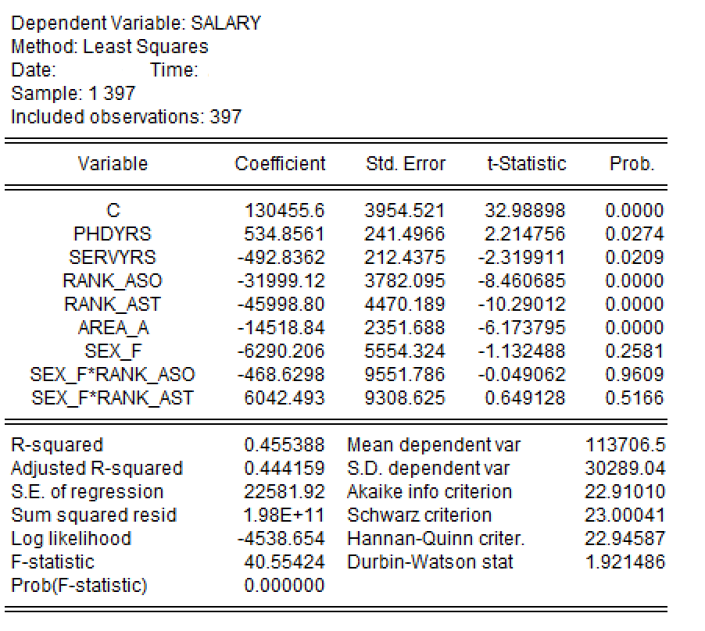
图 3: 虚拟变量回归模型的OLS回归报告
（1）（4分）如果不设定基础组（或参照组），而同时使用上述三个定性变量以及两个定量变量（博士毕业年数$phdyrs_{i}$和工作年数$servyrs_{i}$），来分析它们对教师薪水$salary_{i}$的影响。请你正确写出加法形式的总体线性回归模型。（要求：回归参数使用符号$α_{1},α_{2}⋯$表达，随机干扰项使用符号$v_{i}$表达。）

（2）（4分）根据B研究人员的回归分析结果（见 图 3 ），请写出在这一回归报告设定下的基础组（或参照组）群体是什么？

（3）（4分）根据B研究人员的回归分析结果（见 图 3 ），请你指出性别变量$sex_{i}$与职称变量$rank_{i}$是否会联合影响到教师薪水$salary_{i}$，并简要说明你的判断理由。

（4）（4分）根据B研究人员的回归分析结果（见 图 3 ），在薪资问题上，女性教师是不是受到了性别歧视？请你计算出博士毕业5年、工作年数3年的{应用研究领域的女性副教授}的薪水的估计值是多少？（要求：结果保留2位数。）

2 参考答案

